附件1：

“步道乐跑”app下载以及使用说明

**1、app下载**



**2、注册登录认证身份**

1、【提交认证】

1）、点击“立即认证”即可进入身份认证界面；

2）、选择对应“身份”并填写对应信息后，点击“认证”按钮即可提交认证申请。

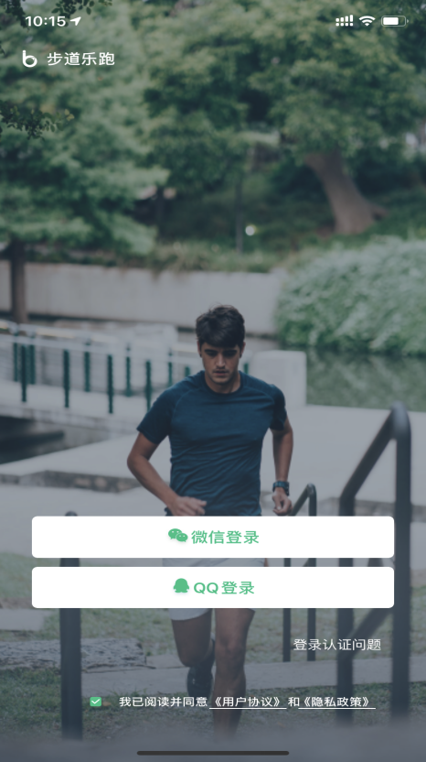 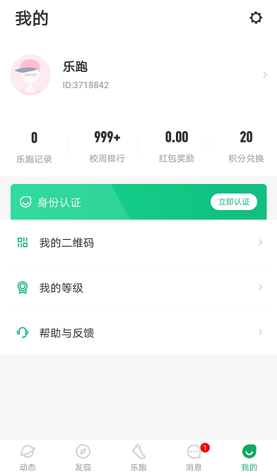 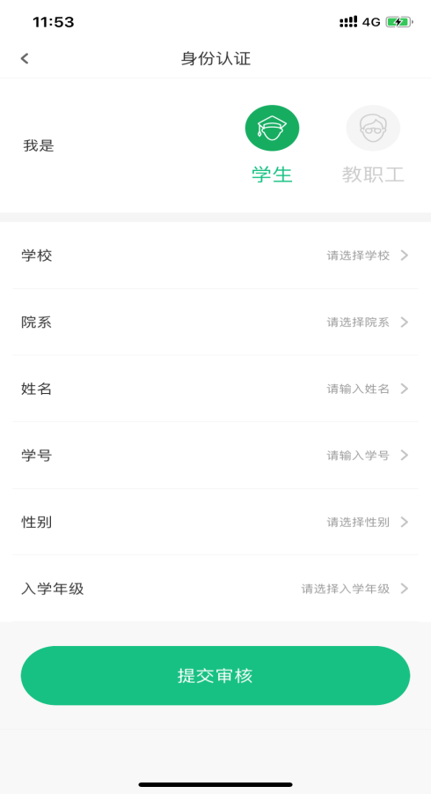 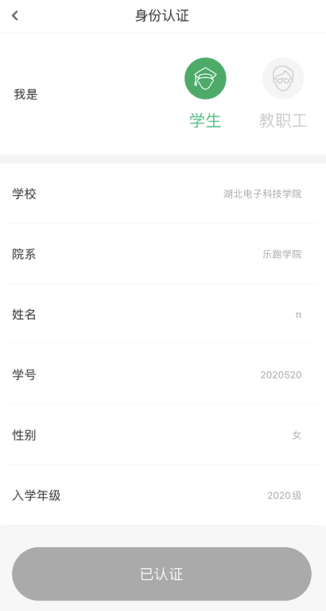

2、【认证结果】

1）、认证通过（我的界面会显示“已认证”标志）



2）、认证不通过（我的界面会显示“审核未通过”，修改信息后重新提交）

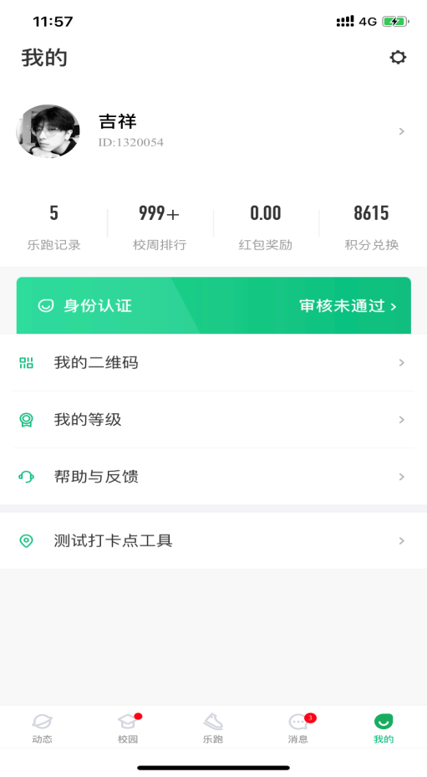 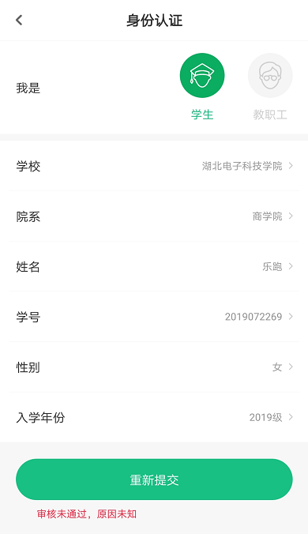

1. **校园乐跑**

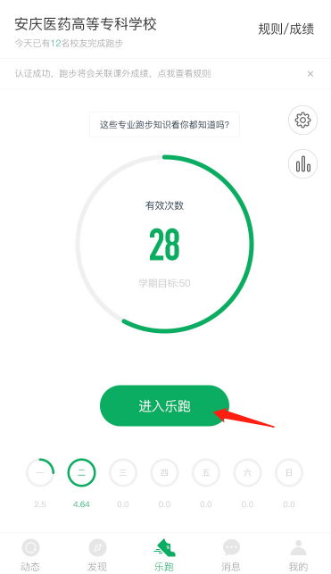 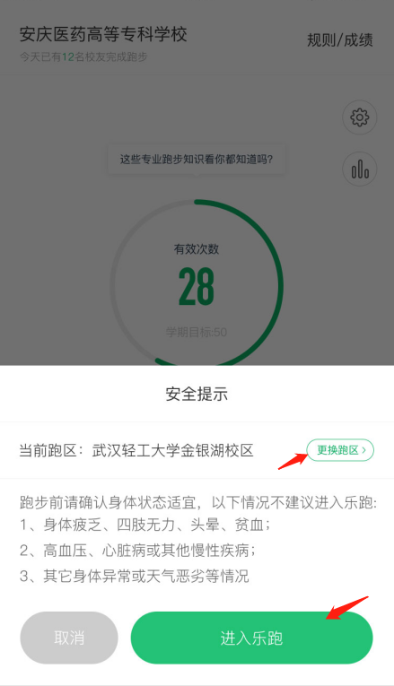

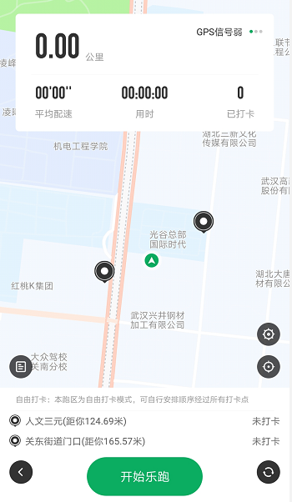 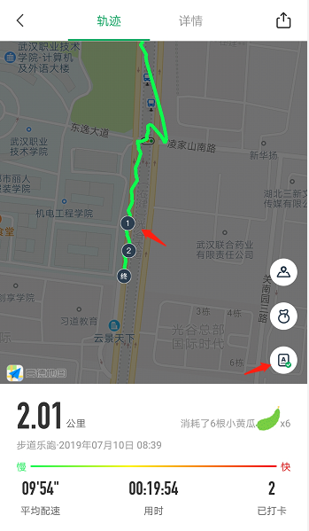

**5、跑步规则**



**6、跑步流程**

点击“进入乐跑”，弹出安全提示，点击进入乐跑，开始跑步；点击“更换跑区”，进入乐跑设置（可见3.2），更换跑区；

 

  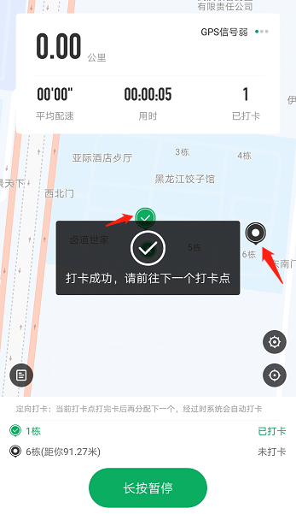 

7、app会根据同学的反馈，不断进行修复完善，并提供赛事活动、野外生存、户外技能学习等精彩内容，为了获得更佳体验和使用更多功能，请各位同学及时升级至最新版本。

8、跑步过程中，请各位同学注意人身安全，注意对各类机动车或自行车的避让，小心路滑。

9、使用软件坚持一个月跑步之后，会发现自己的身体素质、体态及心理随能力都有提高!跑步是一种理想的耐力训练，可以对心脏循环系统产生有益的影响，并能提高能量基础代谢。

10、经常更换手机登录，会导致手机IP地址异常，有可能被识别为更换手机代跑，请大家保持一个手机一个账号的使用。

11、为保证锻炼效果，禁止任何作弊行为，包括使用交通工具、替人代跑等行为，乐跑后台会根据跑步分段配速、轨迹信息以及手机ID变更等情况分析作弊行为，一经核实将取消本学期体育成绩，并在学校范围通报。同时也欢迎同学们匿名监督和举报。

**12.如出现任何疑问或软件问题请用以下方式联系客服**

1、微信公众号：步道乐跑或app端申诉

提交申诉：微信公众号“步道乐跑”回复“申诉”填写相关申诉内容，提交，显示提交成功。在申诉界面查询申诉进度。

App端提交申诉：打开步道乐跑--点击“我的”--点击“帮助与反馈”--点击“在线申诉”填写相关申诉内容，提交。

2、客服电话：

027-59308374，027-58900361，207-58900362。